Evidencias de API INTELIGENTE- Banco Talendig
Prueba del endpoint Post
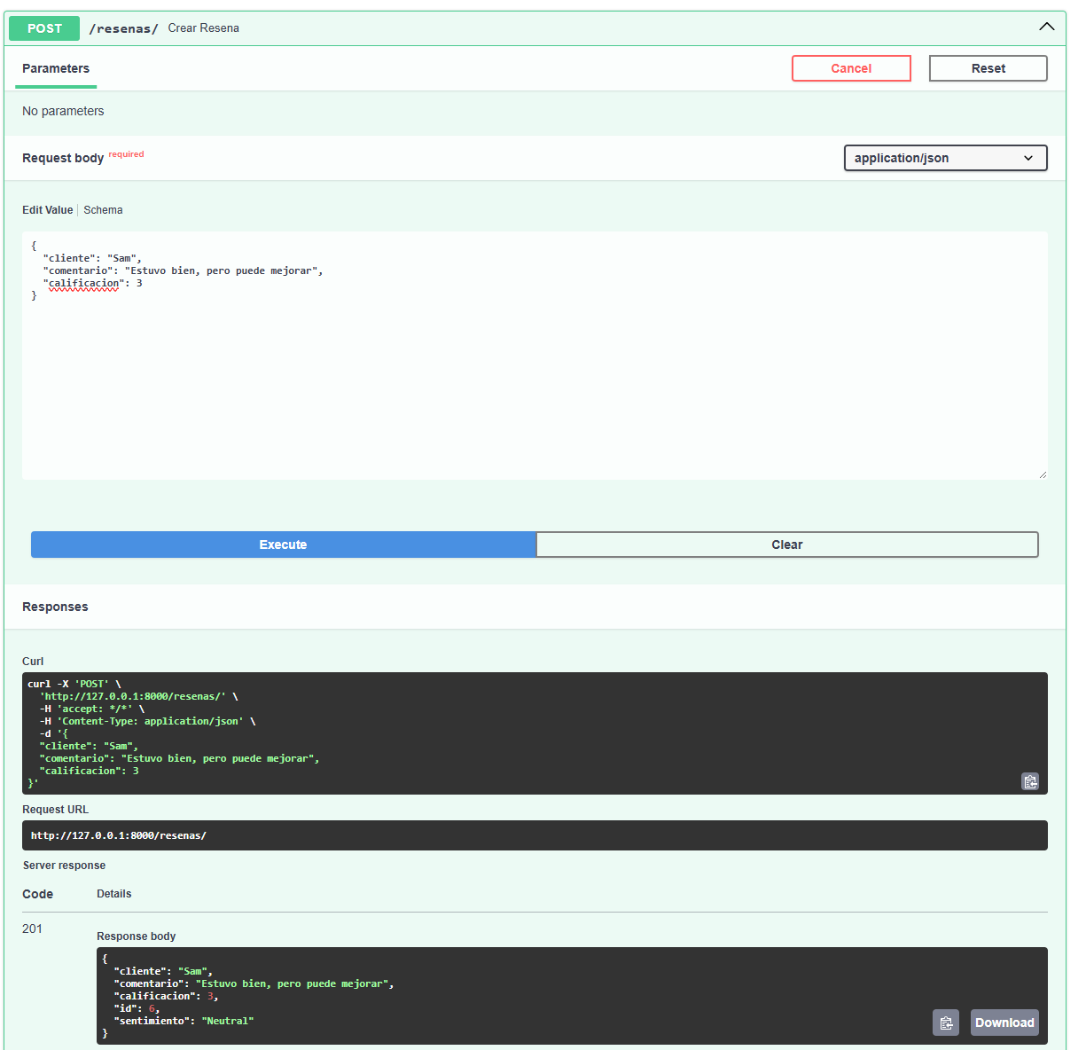
La API respondió correctamente 201 indicando que se completó la solicitud y se guardó correctamente en la base de datos SQLite.
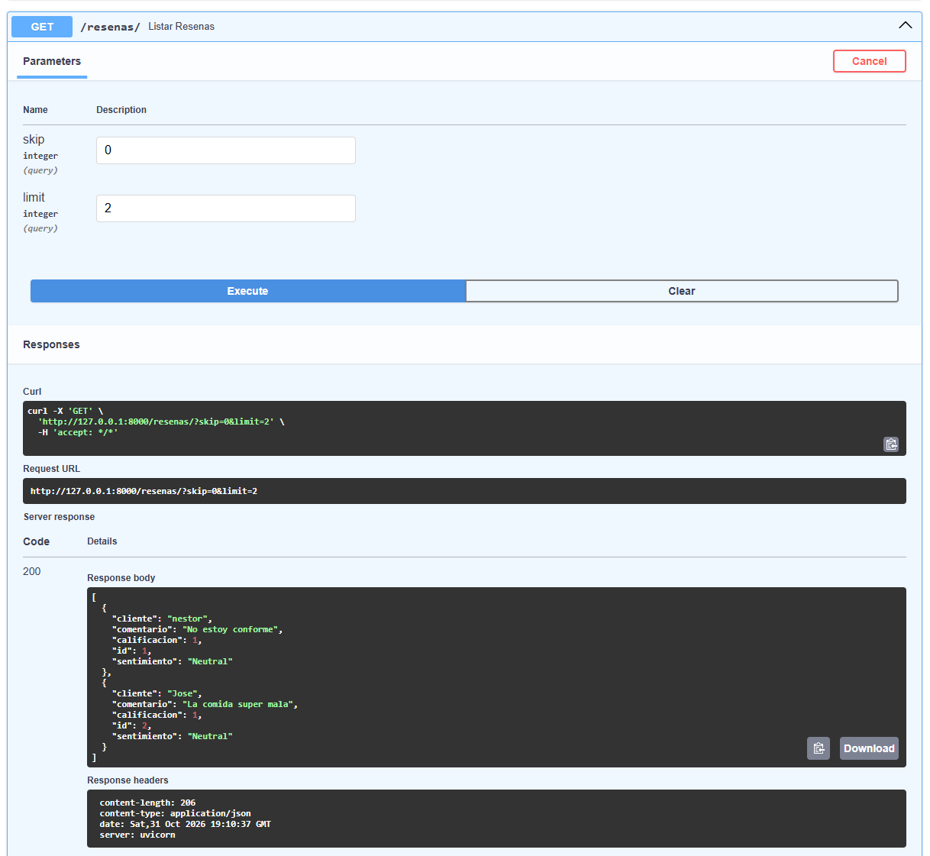
La API respondió correctamente 200 indicando que se consulto de manera correcta los 2 primeros registros indicados.

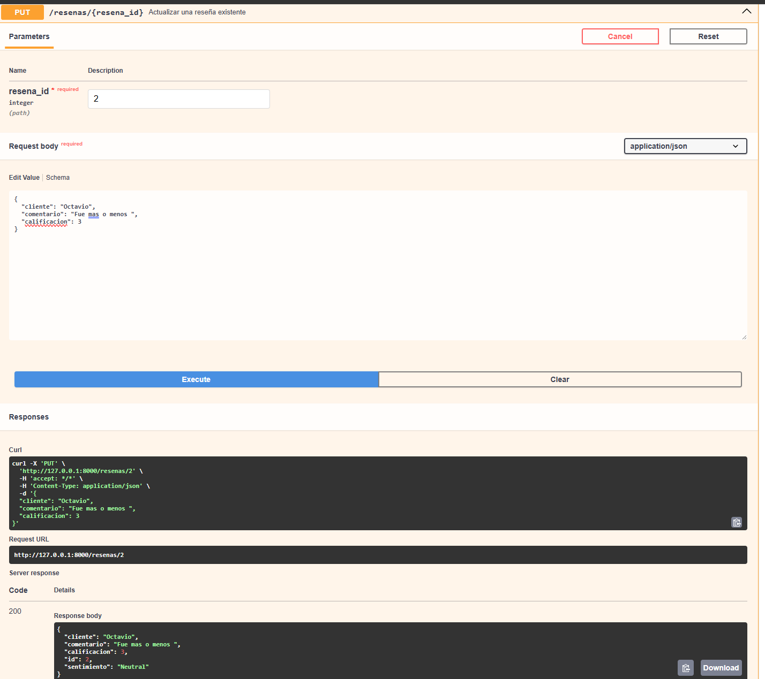
La API respondió correctamente 200 indicando que se actualizo de manera correcta el registro con resena_id = 2 con el request body

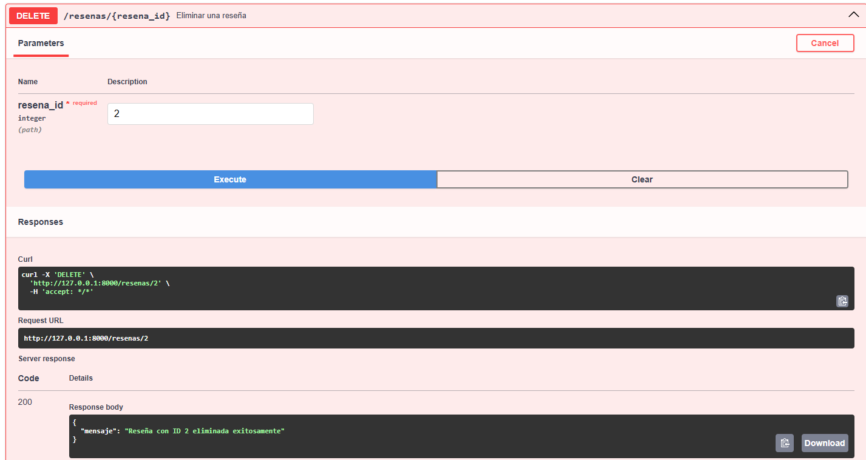
La API respondió correctamente 200 indicando que se eliminó de manera correcta el registro con resena_id = 2.

